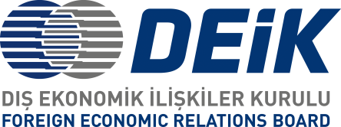

MOĞOLİSTAN TURİZM SEKTÖRÜ TANITIM TOPLANTISI

6 Aralık 2019, İstanbul River Plaza

Taslak Program

13:30 – 14:00 Kayıt
14:00 – 14:30 Açılış konuşmaları:

- Sayın Cengiz Gül, Türkiye-Moğolistan İş Konseyi Başkanı
- Sayın Bold Ravdan, Moğolistan Ankara Büyükelçisi
- Sayın Tserenbat Namsrai, Moğolistan Çevre ve Turizm Bakanı (teyit edilecektir)

14:30 – 15:45 Sunumlar

15:45 – 16:00 Ara

16:00 – 17:00 İkili iş görüşmeleri

19:00 – 21:00 “Moğolistan Turizm Günü” Kokteyli*
Yer: Sheraton Istanbul City Center Hotel
Adres: Hacıahmet, Kurtuluş Deresi Cd. No:23, 34440 Beyoğlu/İstanbul

Moğolistan’ın seyahat acetalarının yetkilileri, Türkiye’den Moğolistanı destinasyon olarak tanıyan veya tanımak isteyen Outbound ve Inbound yetkilileri ile görüşmek ister.

- Moğol geleneksel halk sanatları performansı
(Morin khuur-horsehead fiddle, Khöömii-throat singing, Long song)
- Moğolistan tanıtım videosu

*Moğolistan Ankara Büyükelçiliği organizasyonunda gerçekleştirilecek olan “Turizm Günü” Kokteyline katılmayı arzu eden üyelerimizin katılım durumlarıyla ilgili Moğolistan Ankara Büyükelçiliğine (e-posta: ankara4@mfa.gov.mn; tel.: +90 505 0908098) bilgi vermeleri önem arz etmektedir.

